بسم الله الرحمن الرحيم
مذكرات الوحدة الثانية من المقطع السابع

عالم الابتكار والاختراع
البوصلة
للسنة الثالثة

2025/2024


لوحة القيادة الأسبوعية
الأنشطة | الميادين |  | المحتوى | الكفاءة الختامية
لغة عربية | فهم المنطوق و التعبير الشفوي | النص المنطوق | المرشد الالكتروني | يفهم خطابات منطوقة من مختلف الأنماط مع التركيز على النمط السردي و يتجاوب معه
لغة عربية | فهم المنطوق و التعبير الشفوي | الأساليب | فعل ماضي+ حتى+ فعل ماضي | يسرد حدثا انطلاقا من سندات متنوعة في وضعيات تواصلية دالة
لغة عربية | فهم المكتوب والتعبير الكتابي | التراكيب النحوية | الجملة المنفية بلا ولم | يقرأ نصوصا من مختلف الأنماط مع التركيز على النمط السردي تتكون من 80 إلى 100 كلمة أغلبها مشكولة قراءة سليمة و يفهمها
لغة عربية | فهم المكتوب والتعبير الكتابي | الصرف/ الإملاء | الالف اللينة في الاسماء
لغة عربية | فهم المكتوب والتعبير الكتابي | الرصيد اللغوي | الاختراعات
لغة عربية | فهم المكتوب والتعبير الكتابي | القراءة والمطالعة | البوصلة
لغة عربية | فهم المكتوب والتعبير الكتابي | المحفوظات | الحاسب
لغة عربية | فهم المكتوب والتعبير الكتابي | إنتاج كتابي | انتاج بداية لنص سردي | ينتج كتابة نصوصا من أربعة إلى ستة أسطر من مختلف الأنماط مع التركيز على النمط السردي في وضعيات تواصلية دالة
لغة عربية | فهم المكتوب والتعبير الكتابي | المشروع | كتابة قصة اختراع
رياضيات |  | الأعداد و الحساب | / | يحل مشكلات بتجنيد معارفه المتعلقة بالأعداد الطبيعية الأصغر من  100000 (قراءة و كتابة ،مقارنة وترتيبا والعلاقات بينها واستعمال المعلومات الموجودة في كتابتها)و عمليات الجمع و الطرح و الضرب و الحساب بنوعيه (آلي و متمعن فيه)
 |  | تنظيم معطيات | / | يحل مشكلات باستعمال معلومات عددية منظمة في قوائم أو جداول أو مخططات أو صور و ينظم معلومات في جدول
 |  | الفضاء و الهندسة | / | يحل مشكلات متعلقة بوصف تنقل أو تحديد موقع شيء في الفضاء أو على مخطط ونقل شكل أو مقارنة أطوال أو إستقامية أو التعامد أو التناظر المحوري باستعمال مصطلحات مناسبة
 |  | المقادير و القياس | / | يحل مشكلات متعلقة بمقارنة و قياس مقادير (أطوال/كتل/سعات/مدد) باستعمال الأدوات و الوحدات المناسبة (أجزاء و مضاعفات المتر ،الغرام ومضاعفاته ،اللتر و أجزاؤه ، يوم ،شهر ،سنة ، h ;min;s
تربية اسلامية |  | القرآن الكريم والحديث النبوي الشريف | / | يحسن المتعلم استظهار ماحفظ من القرآن الكريم والحديث الشريف في وضعيات التعلم و الأداء
 |  | مبادئ أولية في العقيدة الإسلامية والعبادات | من أدعية المؤمن | يعدد المتعلم أركان الإيمان وقواعد الإسلام ويعرف بعض أركان الإيمان(الله الملائكة)ويذكر بعض أسماء الله الحسنى في وضعيات تعلمية ويبدي أثرها في التواصل مع محيطه ويحسن تناول المعارف المتعلقة بالوضوء والصلاة و كيفية أدائهما ويوظفها في وضعيات الممارسة.
 |  | تهذيب السلوك | / | يجسد المتعلم بسلوكه اليومي جملة المعارف والقيم المكتسبة ويمارسها
 |  | السيرة النبوية | / | يعرف المتعلم محطات من سيرة النبي صلى الله عليه و سلم و أخلاقه ويسترشد بالمواعظ الأخلاقية من سلوكه و مناقبه و يتعرف على قصتي آدم و نوح عليهما السلام
تاريخ |  | التاريخ الوطني | / | ينطلق من المصادر التاريخية لاستخلاص معلومات تخص جانبا من تاريخه المحلي
جغرافيا |  | السكان والبيئة | اقتراح حلول لمشكل بيئي | يقترح حلا لمشكل بيئي محلي على الخيار بعد الكشف عن العلاقة بين نشاط الانسان ومحيطه
تربية مدنية |  | الديمقراطية والمؤسسات | ادماج وتقويم | يتصرف في حياته اليومية تصرفات تنم عن احترام الغير والقدرة على تحمل مسؤولية أفعاله
تربية علمية |  | المادة وعالم الأشياء | نقل الهواء من اناء | يحل مشكلات من الحياة اليومية تتطلب التعامل مع المادة وتحولاتها واستخدام أدوات تكنولوجية والقياس ، بتجنيد موارده حول خصائص المادة ومباديء القياس
تربية فنية | ت تشكيلية | فن التصميم | تقنيات فن الزخرفة | ينجز تصميما فنيا فرديا أو جماعيا مستوحى من الطبيعة بتطبيق قواعد الزخرفة العربية أو الأمازيغية ويلوته على أساس الألوان الحارة والباردة قصد تجميل محيطه المدرسي وحمايته
تربية فنية | ت موسيقية | التذوق الموسيقي و الاستماع | / | يستمع إلى التشكيلات و المجموعات الموسقية قصد التعرف عليها وعلى نوع الموسيقى التي تعزفها
تربية فنية | ت موسيقية | النشيد و الأغاني التربوية | / | يؤدي مجموعة من الأغاني التربوية و الأناشيد

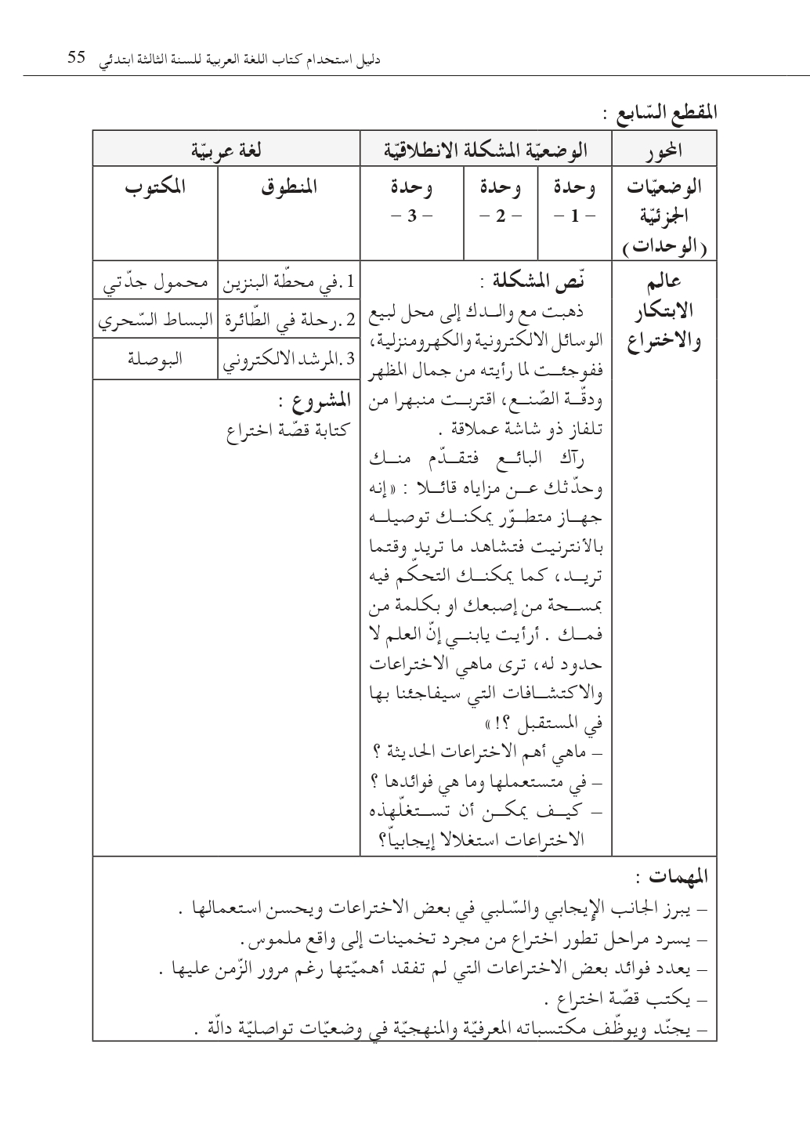
الوحدة الأولى محذوفة

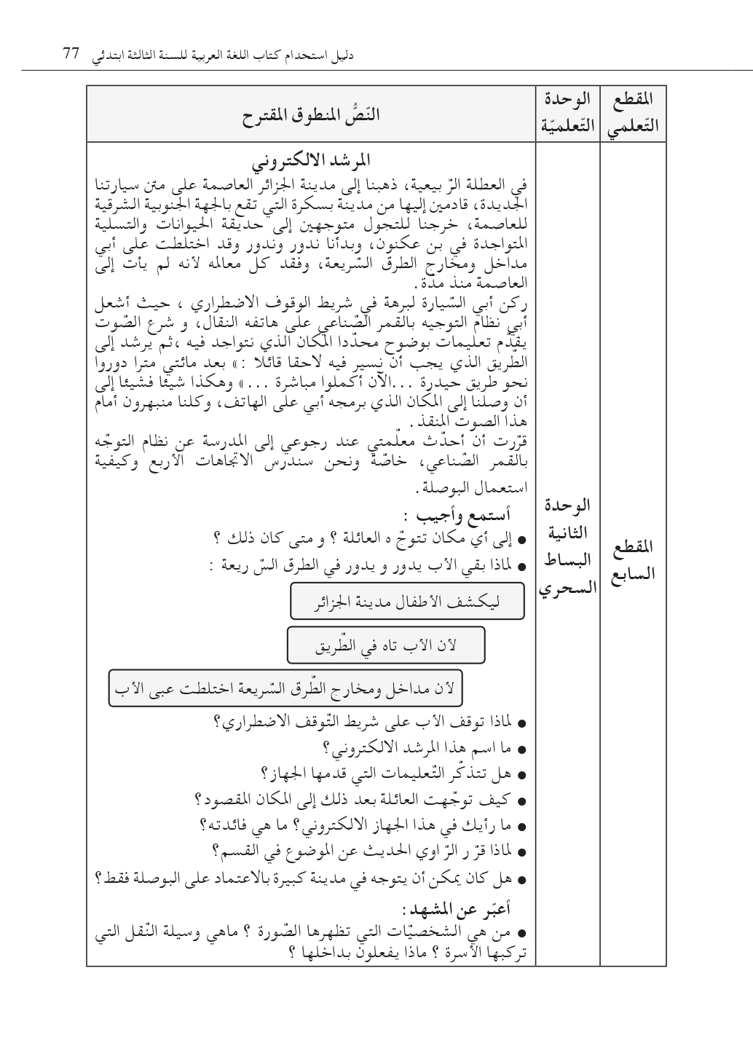

مذكرة بيداغوجية في اللغة العربية
السنة الثالثة
المقطع : عالم الابتكار والاختراع النص المنطوق: المرشد الالكتروني
الميدان: فهم المنطوق و التعبير الشفوي النشاط : فهم المنطوق + التعبير الشفوي المدة : 30 د + 30 د
الهدف :  - يُبدي فهمه العام للموضوع و يتجاوب معه و يعدد فوائد بعض الاختراعات التي لم تفقد أهميتها رغم مرور الزمن عليها .  - يستعمل الفعل الماضي+حتى + الفعل الماضي في تعبيره و تواصله | الوسائل :  - النص المنطوق ، صور و سندات الكتاب

المراحل |  | الوضعيات التعلمية و النشاط المقترح | مؤشرات التقويم
مرحلة الانطلاق |  | يقوم المعلم بعرض الوضعية الإنطلاقية الأم و شرحها للتلاميذ دون حلّها (الحل في أسبوع الإدماج) في مدة 10 دقائق و مناقشتها معهم .  يطرح بعض الأسئلة من أجل استنطاق المهمات و التركيز على المهمة الثالثة :  - يعدد فوائد بعض الاختراعات التي لم تفقد أهميتها رغم مرور الزمن عليها . | يصوغ أجوبة تدل على فهم السؤال  يستعمل الرصيد اللغوي
بناء التعلمات | فهم المنطوق | النشاط 1: عرض المنطوق  - تهيئة جو الإستماع المناسب من انتباه و متابعة  - عرض النص المنطوق مع مراعاة الجوانب التالية: الفكري / اللغوي / اللفظي / اللمحي (الإيحاء والإيماء).  النشاط 2: التحاور  - تجزئة النص المنطوق قراءة والإجابة ثم أجرأة أحداثه.  - طرح الأسئلة المرفقة بالنص المنطوق من الدليل  النشاط 3: تقييم النص المنطوق  - طرح سؤال أخير من أجل استخراج القيم من النص المنطوق  - من يستخرج لنا قيمة هامة من هذا النص؟  - استخلاص القيم من النص المنطوق و تدوينها على السبورة .  احترام قوانين المرور/ استخدام العلم فيما ينفع/التنزه واستغلال الوقتد | يستمع إلى النص  تصدر عنه اشارات و ايحاءات تدل على اهتمامه بالموضوع  يجيب بجمل تامة المعنى  يستخرج القيم من النص  يعبر شفويا عن مشهد  و يعيد بناء النص المنطوق  يبدي رأيه  يبني جملا استنادا إلى النص  يقرأ الجمل و يوظف الصيغ  يؤدي دورا متقمصا شخصية
بناء التعلمات | تعبير شفوي | النشاط 1: التحاور حول النص المنطوق  - العودة إلى الصورة ص 119 و مطالبة التلاميذ بالتعبير عن أحداثها (بعد القيام بفك رموز الصورة و محتوياتها ) كما يمكن الاستعانة بصور خارجية  - تحفيز التلاميذ إلى إبداء الرأي و التعبير عن الأحاسيس و المشاعر  النشاط 2: أشاهد و أتحدث  - دفع التلاميذ إلى تأمل الصور و التعبير عنها انطلاقا من تعليمات محددة تؤدي إلى تفصيل مضمون السند  - ترك الحرية للتلاميذ للتعبير عن السند و استذكار أحداث النص المنطوق  النشاط 3: أستعمل الصيغ  - مواصلة طرح الأسئلة وصولا إلى استخراج الصيغ المراد دراستها .  - مشينا في الطرق السريعة حتى تاه أبي عن الطريق  - شرح الصيغة  - يعبر مستعملا : الفعل الماضي + حتى + الفعل الماضي  - خلق وضعيات للتدريب عليها شفويا  - مسرحة الحوار
التدريب والاستثمار |  | الانتقال إلى دفتر الأنشطة اللغوية (انجاز الأنشطة شفويا)  - أتذكر و أجيب ص 84  - أستعمل الصيغة ص 80 | ينجز النشاط شفويا

مذكرة بيداغوجية في اللغة العربية
السنة الثالثة
من إعداد الأستاذ أبو مهدي
المقطع : عالم الابتكار والاختراع النص المكتوب: البوصلة
الميدان: فهم المكتوب النشـــــــــاط : قراءة (أداء + فهم) المدة : 1 سا
الهدف :  - يفهم ما يقرأ و يستعمل القرائن اللغوية و غير اللغوية لفهم معاني الكلمات الجديدة .  - يثري رصيده اللغوي و المعرفي بكلمات متعلّقة بالوحدة .  - يتدرّب على القراءة بأنواعها .  - ينمي قيمه الخلقية و الدينية والمدنية المستمدّة من مكوّنات الهوية الوطنيّة. | الوسائل :  كتاب التلميذ ، القاموس ، اللوحة ، ورقة عمل

المراحل | الوضعيات التعلمية و النشاط المقترح | مؤشرات التقويم
مرحلة الانطلاق | اثارة حوار بسيط حول النص المنطوق واستذكاره  التقديم للنص المكتوب | يجيب عن الأسئلة
بناء التعلمات | النشاط 1: التهيئة  - ملاحظة الصورة المصاحبة للنص و التعرف على مكوناتها  - ماذا تشاهد في الصورة؟ من هؤلاء ؟ماذا يفعلان؟  - يسجل المعلم توقعات التلاميذ حول الموضوع بجمل بسيطة .  النشاط2: قراءة و فهم  - قراءة النص كاملا قراءة جهرية نموذجية مشخصة و معبّرة  - ترك فرصة للقراءة الصامته من طرف التلاميذ  - طرح سؤال لاختبار مدى الفهم الشخصي للتلميذ  السؤال 1/2(المستوى الحرفي من ورقة العمل)  - قراءات فردية للتلاميذ تتخللها أسئلة لشرح المفردات واستخراج معاني صريحة من النص :السؤال3/4/5/6(المستوى الحرفي من ورقة العمل)  - يتابع الأستاذ باهتمام قراءات التلاميذ و يساعد المتعثرين منهم  النشاط 3: تقييم النص  - قراءة النص كاملا من طرف أحسن التلاميذ قراءة  - طرح السؤال 7 (المستوى الاستنتاجي من ورقة العمل) .  ملاحظة :  - للأستاذ حرّية اختيار الاستراتيجية التي يراها مناسبة في طرح الأسئلة  - للأستاذ حرية اختيار الوسيلة الأنسب لطرح الأسئلة (ورقة العمل/ اللوحة/السبورة/ شفويا ....) | يتعرف على شخصيات الصورة و يسميهم  يقرأ النص محترما علامات الوقف  يجيب عن الأسئلة  يستخرج معاني عبارات  يستنتج المغزى من القصة
الادماج الجزئي | النشاط 4 :  الانتقال إلى أيقونة أثري لغتي ص 122 من كتاب اللغة العربية  الانتقال إلى دفتر الأنشطة  - انجاز فقرة أفهم النص | يجيب عن الأسئلة شفويا كتابيا

مذكرة بيداغوجية في اللغة العربية
من إعداد الأستاذ أبو مهدي
السنة الثالثة
المقطع : عالم الابتكار والاختراع النص المكتوب: البوصلة
الميدان: فهم المكتوب و التعبير الكتابي النشـــــــــاط : قراءة + الظاهرة التركيبية (النفي) المدة : 60 د
الهدف :  - يتعمق في فهم النص  - ينفي الجمل مستعملا لا و لم | الوسائل :  كتاب التلميذ ، اللوحة ، ورقة عمل

المراحل | الوضعيات التعلمية و النشاط المقترح | مؤشرات التقويم
مرحلة الانطلاق | طرح أسئلة لاستذكار بعض أحداث النص المكتوب | يجيب عن الأسئلة شفويا
بناء التعلمات | النشاط الأول : قراءة نموذجية  - يقوم المعلم بقراءة النص قراءة نموذجية مشخصة و معبرة .  - ترك فرصة للقراءة الصامته من طرف التلاميذ  - يطرح المعلم سؤالا بسيطا (أحد أسئلة المستوى الحرفي من ورقة العمل)  النشاط الثاني : قراءات فردية  - يتداول مجموعة من التلاميذ على قراءة فقرات النص مجزّأة  - يطرح المعلم مجموعة من الأسئلة تتخلل قراءات التلاميذ (السؤال 8/9/10/11/12 من المستوى الاستنتاجي على ورقة العمل)  - طرح أسئلة أخرى (السؤال 13/14/15 من المستوى الناقد على ورقة العمل)  النشاط الثالث: تراكيب نحوية  - يطرح المعلم سؤالا لتحديد الظّاهرة النحوية المستهدفة  - يدوّن المعلم الفقرة على السبورة :  لا يستعملْ السائق الهاتف / لم يعرفْ أبي الاتجاه الصحيح  - يقرأ المعلّم الجمل قراءة معبّرة  - يقرأ بعض التلاميذ السند فرادى  - يطرح أسئلة تستهدف الظاهرة مباشرة و تلوينها  - شرح الظاهرة تفصيلا بالسؤال عن نوع هذه الكلمات الملونة؟  - يشرح المعلم النفي : عند النفي بلا ولم لابد من وضع السكون آخر الفعل المضارع  - هات أمثلة عن النفي  - رُفقة تلاميذه يقوم المعلّم بتدوين قاعدة بسيطة على السبورة يقرؤها بعض التلاميذ . | يستمع باهتمام لقراءة المعلم  يتابع قراءة المعلم  يقرأ الفقرة قراءة سليمة  يجيب عن الأسئلة كتابيا و شفويا  يستنبط السند  يميز الظاهرة  ينجز تدريبا كتابيا  يشارك في بناء القاعدة
استثمار | النشاط الثالث:  - انجاز نشاط بسيط (نفي جمل ) على كراس القسم  - يقوم المعلم بتصحيح النّشاط جماعيا على السبّورة ثم التلاميذ فرادى على دفاترهم . | ينجز التمرين كتابيا  ثم يصحح خطأه

مذكرة بيداغوجية في اللغة العربية
السنة الثالثة
المقطع : عالم الابتكار والاختراع النص المنطوق: المرشد الالكتروني
الميدان: فهم المنطوق و التعبير الشفوي النشاط : إنتاج شفوي المدة : 60 د
الهدف :  - يجنّد موارده لبناء خطاب سردي انطلاقا من سند مسموع  - يستعمل الصيغة (الفعل الماضي + حتى + الفعل الماضي) في وضعيات تواصلية دالّة | الوسائل :  صور و سندات ،

المراحل | الوضعيات التعلمية و النشاط المقترح | مؤشرات التقويم
مرحلة الانطلاق | العودة إلى النص المنطوق ة استذكار أهم الأحداث عن طريق طرح أسئلة  التذكير بشخصيات النص و زمانه و مكانه .... (مسرحة أحداثه)  السياق: شاهد الصورة  السندات : الصورة أسفل ص 119  التعليمة :  - احك القصة التي ترويها وتخيل نهاية لها  - أين توجد المجموعة الكشفية ؟  - ماذا يفعلون ؟  - تخيل مشكلة واجهتهم ، ثم حلها باستعمال اختراع معيّن | يصوغ أجوبة تدل على فهم السؤال
بناء التعلمات | النشاط الأول : رحلة الطائرة  - يقوم المعلم بعرض الصورة ص 119  - يطلب من التلاميذ الحديث عن المجموعة الكشفية  - يتوصل التلاميذ إلى بناء تعابير شفوية : خرجت المجموعة الكشفية في رحلة استطلاعية إلى الغابة .....  - ينبه الأستاذ تلاميذه الى ضرورة توظيف الصيغة المدروسة  النشاط الثاني : وصف المشاهد  - الحديث عن اعمال المجموعة الكشفية (تشجير ، تخييم .....)  - المشاكل ( إضاعة الطريق ، نفاد كمية الماء ، عدم معرفة الجهات للصلاة....)  - الحلول : استعمال البوصلة ، الهاتف ، تطبيق البوصلة في الهاتف ..... | يعبر عن الصور والسندات  يعبر شفويا و يحسن الاصغاء  يستعمل الصيغ في تعبيره
الاستثمار | النشاط الثالث: البناء  يطلب المعلم من تلاميذه تجميع الأفكار في تعبير شفوي شامل وفق الخطوات السابقة  كما يحثهم ويذكرهم باستعمال الصيغة المدروسة | يشارك في بناء تعبير شفويا

مذكرة بيداغوجية في اللغة العربية
السنة الثالثة
من إعداد الأستاذ أبو مهدي
المقطع : عالم الابتكار والاختراع النص المكتوب: البوصلة
الميدان: فهم المكتوب والتعبير الكتابي النشــاط : قراءة + الظاهرة الاملائية (الألف اللينة في الأسماء) المدة : 1 سا
الهدف :  - يحدّد المجموعات الإنشائية في النص  - يتعمق في فهم النص  - يكتب الألف اللينة في الأسماء | الوسائل :  كتاب التلميذ ، اللوحة ، ورقة عمل

المراحل | الوضعيات التعلمية و النشاط المقترح | مؤشرات التقويم
مرحلة الانطلاق | تلخيص النص المكتوب بأسئلة موجّهة | يجيب عن الأسئلة  يلخّص النص
بناء التعلمات | النشاط الأول : قراءة نموذجية  - العودة إلى النص المكتوب و قراءته قراءة معبّرة من طرف المعلّم .  - قراءة صامته من طرف التلاميذ.  - قراءات فردية وافرة من طرف بعض التلاميذ  - التركيز على القراءة المسترسلة .  - يطرح المعلم أسئلة من المستوى الإبداعي (انظر ورقة العمل )  النشاط الثاني : تحديد المجموعات الإنشائية  - يقوم المعلّم بتشكيل مجموعات تتكوّن كل مجموعة من أربع متعلمين على الأقل .  - يقوم المعلّم بتحديد فقرات النص مع كل مجموعة .  - يوزّع المعلم الفقرات على التلاميذ و يطلب منهم اختيار عنوان مناسب لها .  - يسجل المعلم عناوين الفقرات على السبورة  - يستدرج المعلّم تلاميذه و يدرّبهم على استنباط الفكرة العامة للنص  النشاط الثالث : الظّاهرة الصرفية  - يطرح المعلّم أسئلة لتحديد الظاهرة المستهدفة  - يسجّل المعلّم السند  أمسك موسى العصا و قال لهدى ، انظري اتجاه الظل  - يقرأ المعلّم السند ثم يوجّه بعض التلاميذ لقراءته قراءة معبّرة.  - يشرح المعلم للتلاميذ كيفية كتابة الالف اللينة في الأسماء  - إعادة الجمع الى مفرد (قرى / قرية ) ى  - تثنية أو جمع الكلمة (خطى خطوات ) ا | يستمع باهتمام لقراءة المعلم  يقرأ النص قراءة سليمة  يجيب عن الأسئلة شفويا  يقترح نهاية أخرى  يحدد فقرات النص و يختار لها عنوانا  يستنبط السند  يقرأ السند  يميز الظاهرة
استثمار | النشاط الرابع :  على كراس القسم املاء فقرة بها الالف اللينة في الأسماء | ينجز النشاط  يصحح

ورقة عمل خاصة بالفهم القرائي
المستوى الحرفي :
- متى وأين جرت أحداث هذه القصة ؟
- من هما بطلا القصة ؟
أمينة تعرف الاتجاهات
أمينة لا تعرف اتجاهي الشمال والجنوب
أمينة تعرف اتجاهي الشرق والغرب
- لون الجملة الصحيحة
- ارفع يدك إذا سمعت جملة صحيحة
- صعد الطفلان أعلى هضبة رملية
- جهة الشمال هي التي أمامك و جهة الجنوب وراءك
- البوصلة اختراع حديث
- كان البحارة يوجهون سفنهم في عرض البحر باستعمال البوصلة
- رتب هذه الأحداث
- ذهب عصام مسرعا إلى غرفته وعاد وبيده البوصلة (..........)
- تعالي معي يا أمينة سأعلمك جهة الشمال والجنوب (............)
- صعد عصام وأخته الصغرى أمينة إلى سطح البيت (..............)
- فتحت أمينة ذراعيها كما طلب منها أمين (..............)
- عصام يشرح لأخته البوصلة وعملها (............)
- استخرج عكس الكلمات من النص
يجهلوا ≠ ................... تشرق ≠ ................... ساكن ≠.........................
- أكمل الفقرة بهذه الكلمات :
النجوم ، الشمس ، الشمال ، البوصلة ، القطبي
كان البحارة قبل اختراع .............................يتوجهون في الليل بتعقب .........................فالنجم ...........................
يشير إلى اتجاه .................................وفي النهار يتوجهون بفضل ..............................................
المستوى الإستنتاجي :
- اكتب المعلومات التي استفدتها من هذا النص
- ....................................................................................
- ...................................................................................
- ...................................................................................
- ....................................................................................
- استنتج بعض القيم من هذا النص
- ...............................................................
- ..............................................................
- .............................................................
- صنف هذه الاختراعات في الجدول
الطائرة النفاثة الحاسوب البوصلة القلم المكوك الفضائي الكتابة
قديم | حديث
- استنتج الفكرة العامة و الأفكار الجزئية للنص
الفكرة العامة : ...........................................................................................
الأفكار الجزئية :
- ..........................................................................
- .........................................................................
- ........................................................................

المستوى الناقد :
- ماهي فوائد البوصلة ؟
- هل نحتاج اليوم إلى البوصلة ؟ لماذا ؟

المستوى الإبداعي
- اختر عنوانا آخر لهذه القصة ؟
- هل هناك آلات أخرى عوضت البوصلة الآن؟

مذكرة بيداغوجية في اللغة العربية
السنة الثالثة
المقطع : عالم الابتكار والاختراع
الميدان: التعبير الكتابي النشـــــــــاط : التدريب على الإنتاج الكتابي الموضوع : كتابة قصة المدة : 60 د
الهدف :  - ينتج منصوصات حسب وضعيات التواصل  - ينظّم إنتاجه الكتابي وفق نمط النص السردي  - يكتب قصة اختراع . | الوسائل:  الكراس

المراحل | الوضعيات التعلمية و النشاط المقترح | مؤشرات التقويم
مرحلة الانطلاق | أسئلة لاستهداف القيم من النص المكتوب  - ماهي القيم التي استفدتها من النص المكتوب ؟  - اليوم سنحاول كتابة قصة التوجه في البحار. | يجيب عن الأسئلة
تدريب على التعبير الكتابي | النشاط الأول : عرض السند  يعرض المعلم على تلاميذه الصور ص 87 من دفتر الانشطة :  - يطلب من التلاميذ قراءتها بتمعن  - يطرح المعلم أسئلة لاختبار الفهم  النشاط الثاني: السياق  يشرح المعلم لتلاميذه السياق بالحديث عن التوجه في البحار قديما  النشاط الثالث: التعليمة  يقدم المعلم التعليمة لتلاميذه ويشرحها  - في نص من 6 إلى 8 أسطر اكتب قصة التوجه في البحر معتمدا على الصور التي أمامك موظفا النفي بلا ولم و الالف اللينة في الاسماء  النشاط الرابع: التحرير  يتيح المعلم لتلاميذه الوقت الكافي لتحرير النص | يشاهد الصور ويقرأ  يقرأ التعليمة ويعبر عن فهمه  يحرر

مذكرة بيداغوجية في اللغة العربية
السنة الثالثة
المقطع : عالم الابتكار والاختراع
الميدان: فهم المكتوب النشـــــــــاط : محفوظات (الحاسوب) المدة : 30 د
الهدف :  - تدريب المتعلم على اللغة العربية الفصحى  - يقرأ نصوصا شعرية بسيطة و يفهمها و يخفظها  - تهذيب ذوق المتعلم و إرهاف حسّه و إكسابه القدرة على الإلقاء والمواجهة  - شحذ ذاكرته وتدريبه على جودة النظق والإلقاء الممتع و تمثيل المعنى  - استثمار المحفوظات في تنمية التذوق الأدبي وربطه بالتعبير الكتابي | الوسائل :  صور تناسب موضوع المحفوظة ، قاريء إلكتروني ، فيديو المقطوعة

المراحل | الوضعيات التعلمية و النشاط المقترح | مؤشرات التقويم
مرحلة الانطلاق | السياق : من الاختراعات التي أبهرت العالم و ساعدت في تطور العلوم نجد الحاسوب . | يجيب عن الأسئلة
بناء التعلمات | - يتم عرض صورة أو قصّة تتناسب مع موضوع المقطوعة  - جمع تصورات التلاميذ وصولا إلى اكتشاف الموضوع  مرحلة العرض:  - تعرض المقطوعة كاملة و تُقرأ قراءة نموذجية من طرف الأستاذ و بعض التلاميذ المتمكنين من القراءة .  - عرض المقطوعة مسجّلة أو فيديو (إن توفرت)  - تجزئة المقطوعة إلى أجزاء (حسب الأفكار الجزئية)  - عرض المقطع الأول منفردا و قراءته قراءة نموذجية ثم قراءات فردية مع تصحيح النطق والحركات .  التحاور مع المقطع :  - أثناء قراءات التلاميذ يتم شرح المفردات و طرح أسئلة حول المعنى الحرفي و الاستنتاجي والنقدي  - التركيز على الجوانب القيمية التي يتضمنها النص و أجرأتها  التحفيظ :  - تحفيظ الجزء باستعمال تغطية بعض الكلمات أثناء القراءة و تتم زيادة الكلمات المغطّاة كل مرّة بالتدريج  - كتابة كلمات المقطع المستهدف على بطاقات ، و إجراء ألعاب التشويش والترتيب .  - تجرى مسابقة (تنافس أفراد أو صفوف) من يستطيع حفظ البيت الأول؟ مع الاستظهار الصحيح والتصحيح والتوجيه . | يربط بين الصورة أو القصة وموضوع المحفوظة  يقرأ المقطوعة قراءة مسترسلة  يستخرج القيمة و يربطها بواقعه من خلال موقف ما
استثمار | الإستظهار :  - استظهار فردي للمقطع المحفوظ  - توصية التلاميذ بمواصلة الحفظ خارج الحصة على الكتاب  - يمكن استثمار موضوع المقطوعة بمسرحته أو نثره أو التعبير عنه برسم (في حصة الرسم) | يستظهر المقطع المحفوظ و يؤدّيه أداء سليما لفظا و تنغيما
ملاحظة : تقسّم المقطوعة إلى أجزاء على أن يتم تناول جزء في كل حصّة

مذكرة بيداغوجية في اللغة العربية
السنة الثالثة
المقطع : عالم الابتكار والاختراع
الميدان: فهم المكتوب النشاط : مطالعة (عباس بن فرناس) المدة : 45 د
الهدف :  - تنمية الدافع إلى القراءة  - اكتساب المهارات القرائية (الاسترسال ، السرعة ، احترام علامات الوقف...)  - إغناء الرصيد المعجمي  - التدريب على فنون القراءة : الصامتة ، الجهرية ، التفسيرية .  - الحصول على المعلومات والمعارف  - تنمية القيم الخلقية والدينية و المدنية المستمدة من الهوية الإسلامية والوطنية والاقتداء بالسلف الصالح . | الوسائل :  قصص ، موسوعات علمية للأطفال .  السيرة النبوية  القصص القرآني

المراحل | الوضعيات التعلمية و النشاط المقترح | مؤشرات التقويم
مرحلة الانطلاق | السياق : تمكن الانسان من التحليق في الفضاء بفضل مجهودات جباراة وأول من حاول الطيران كان عباس بن فرناس . | يناقش و يجيب
بناء التعلمات | النشاط الأول : العرض  - عرض القصة (عباس بن فرناس)  - يقوم المعلم بقراءة نص المطالعة كاملا قراءة معبرة مشخصة ، متجنبا الحركة من أجل وصل الصوت لكافة التلاميذ بنفس المستوى . كما يتجنب قطع القراءة بشرح أو تفسير ....  - يطرح المعلم أسئلة بسيطة  النشاط الثاني : المطالعة و النقاش  - يتداول التلاميذ على قراءة القصة بداية بالافضل من أجل تجنيب البقية الوقوع في الاخطاء .  - يقوم المعلّم بالتدخل في كل مرة لتصويب الأخطاء  - يطرح المعلم أسئلة أخرى من المستوى الاستنتاجي فالناقد فالإبداعي  - يشرح المفردات الصعبة و يوظفها في جمل قصد تثبيتها في الأذهان  - استخلاص القيم والعبر والفوائد  النشاط الثالث : التلخيص  - يطلب المعلم من التلاميذ ملخصا شفويا للقصة مع استنباط العبر منها  - اثارة حماس التلاميذ بالتنافس فيما بينهم لقراءة القصة قراءة ختامية معبّرة . | يميز الشخصيات  يجيب عن الأسئلة  يقرأ قراءة سليمة معبرة  يستخلص القيم  يعيد القصة ملخّصة
التدريب والاستثمار | النشاط الرّابع  - مسرحة أحداث القصة  - اقتراح نهاية أخرى للقصة | يتقمص شخصية  يقترح نهاية أخرى
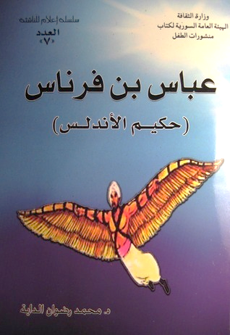
رابط القصة في المنشور على الصفحة

المقطع الثالث في التربية الإسلامية
الوضعية الانطلاقية :
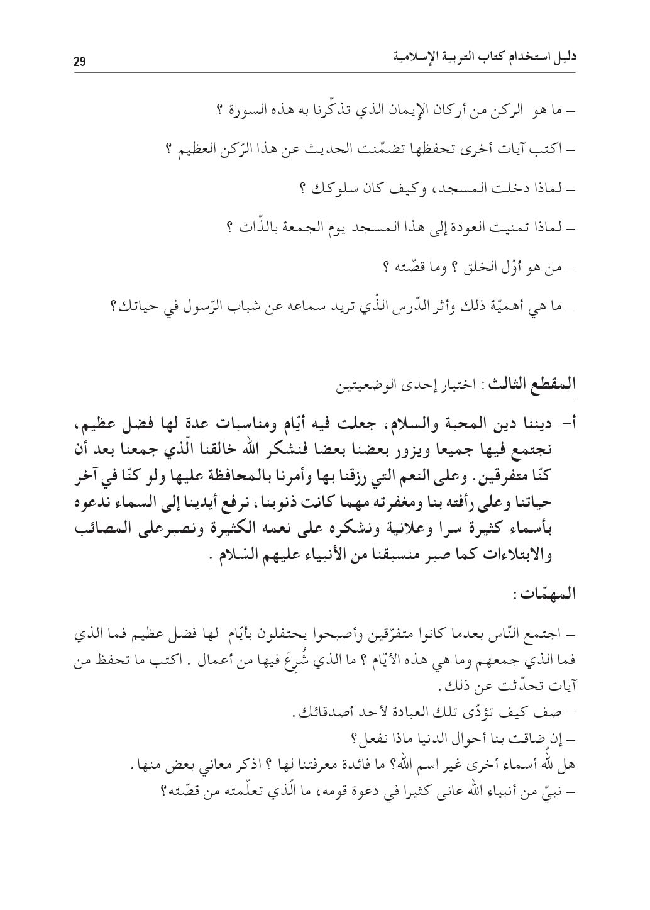
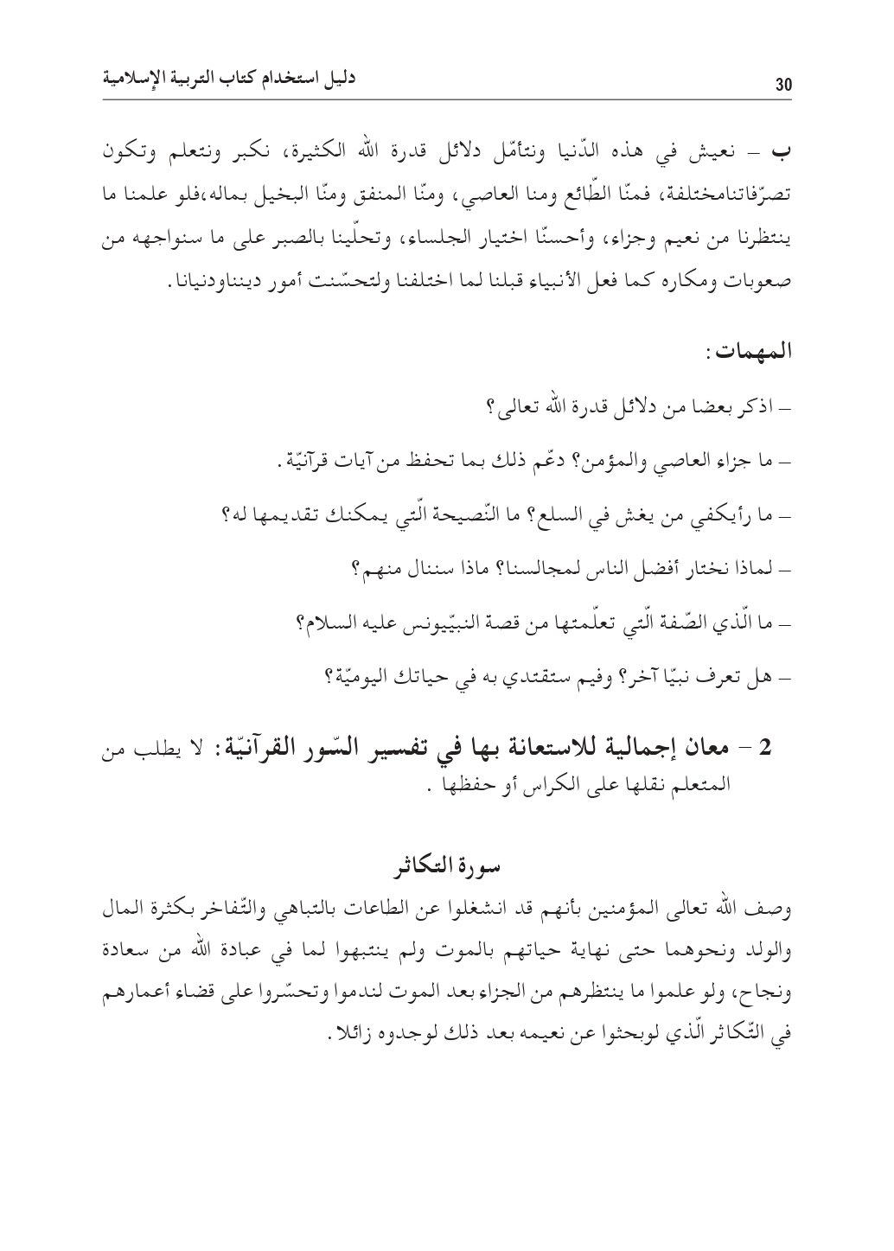

مذكرة بيداغوجية في التربية الإسلامية
السنة الثالثة
الميدان: مباديء أولية في العقيدة الإسلامية والعبادات النشـــــــــاط : تربية إسلامية المدة : 30 د + 30 د + 30 د
موارد معرفية : من أدعية المؤمن
الهدف :  - التعرف على معنى الدعاء وأهميته  - يلجأ إلى الله بالدعاء في كل وقت . | الوسائل:  الكتاب ،السبورة .

المراحل | الوضعيات التعلمية و النشاط المقترح | مؤشرات التقويم
مرحلة الانطلاق | الحصّة الأولى 30 د  النشاط الأول:  - التذكيربالوضعية الانطلاقية الواردة في دليل المعلم  - بعد إتمام جدتك صلاتها ، رأيتها ترفع يديها إلى السماء و تتمتم بكلمات ، وبعد أن أنهت اقتربت منها قائلا: ماذا كنت تفعلين بعد الصلاة يا جدّتي؟ | يقدم فرضيات
بناء التعلمات | النشاط الثاني :  - عرض النص ص 69 و قراءته من طرف بعض التلاميذ  - اثارة نقاش حوله لاختبار الفهم  - قراءة الآية الأولى و شرحها ثم تحفيظها للتلاميذ  - قراءة الآية الثانية و شرحها ثم تحفيظها للتلاميذ  الحصّة الثانية 30 د  النشاط الأول :أنشطة التعلم  - طرح أسئلة للاستذكار  - انجاز أنشطة التعلم ص 70  النشاط الثاني : تعلمت:  - من خلال الأنشطة يتم بناء الخلاصة و تدوينها  - قراءة الخلاصة من طرف بعض التلاميذ | يقرأ النص  يجيب  يقرأ الاية و يحفظها  يقرأ الحديث و يحفظه  يستذكر  ينجز الأنشطة  يبني الخلاصة
استثمار | الحصّة الثالثة : 30 د  - أتحققق من تعلماتي ص 71 | ينجز النشاط

السنة الثالثة
أقوّم تعلماتي ـ تربية مدنية ـ
1ـ أقرأ و أجيب (شفويا) :
أحمد يريد أن يشتري دراجة لكن والده متخوف من أمرين :
الأول : تعود أحمد على التأخر في إنجاز واجباته المدرسية ، الثاني : لعب أحمد بالدراجة في الطريق .
عرض الأب على ابنه هذه المخاوف و جاء رد أحمد مفاوضا : إذا لم أنه واجبي قبل السابعة فلن ألعب بها .
رد الأب : و إذا لعبت في الطريق ؟ أحمد : لن ألعب بها اليوم التالي .
- من هما طرفا التفاوض ؟ هل أقنع أحمد والده ؟
- كيف كانت نتيجة هذا التفاوض بالنسبة للطرفين ؟
2ـ أكتب (يجب أن ) أو (لا يجب أن ) في المكان المناسب
.......................أتلفظ بكلام بذيئ . .......................أسخر من أصدقائي و أقاطعهم
.....................أنصت إلى زملائي ......................أحترم معلمي و معلمتي
...................أشوش و أزعج زملائي .....................أرفع اصبعي لآخذ الكلمة
...................أشارك في القسم ......................أتأخر في الدخول إلى القسم
....................أضايق أصدقائي ..................... أنجز واجباتي
..................أحافظ على تجهيزات قسمي ........................أنقل حل التمارين عن صديقي
..................أرتدي مئزري عند الذهاب إلى المدرسة .................أصطف عند الدخول و الخروج من القسم
......................أحافظ على الهدوء .......................أحضر أدواتي المدرسية
3ـ اربط بين الجملتين المتناسبتين
ـ يدلي التلميذ بصوته ـ حسب أكبر عدد من الأصوات
ـ يكون الناخب (التلميذ) حرا في ـ في مكان معزول
ـ يكون الانتخاب سريا ـ اختيار الممثل الذي يراه مناسبا
ـ لا يحق التصويت الا لتلاميذ ـ اسم المترشح
ـ يضع علامة أمام ـ القسم الذي ينتمون اليه
ـ يتم ترتيب الفائزين ـ مرة واحدة
4ـ نشاط لا صفي : استعن بأحد أفراد أسرتك و اكتب في قائمة بعض حقوقك و واجباتك في القسم
مذكرة بيداغوجية في التربية العلمية والتكنولوجيبة
من إعداد الأستاذ أبو مهدي
السنة الثالثة
الميدان: المادة وعالم الأشياء موارد معرفية : نقل الهواء من إناء إلى آخر المدة : 45 د + 45 د
الهدف :  - استعمال المحرار في حياته اليومية لتحديد درجة حرارة الأجسام | الوسائل :  صور و سندات ، محرار

المراحل | الوضعيات التعلمية و النشاط المقترح | مؤشرات التقويم
مرحلة الانطلاق | الحصّة الأولى 45 د  الوضعية الانطلاقية ص 88:  عرض الوضعية الانطلاقية ص 88 على التلاميذ مرفقة بالصور و نقاش حولها  النشاط الأول : سأتعلم  - تقديم الوضعية ص 96 وطرح الاشكالية  كيف يمكن وحجز الهواء ونقله من مكان إلى آخر ؟ | يعبّر فهمه للوضعية  يصوغ إشكالية
إدماج و تقويم | النشاط الأول : تجربة  - عرض الوسائل اللازمة للتجربة  حواض واسع شفاف ، ماء، كأسان من البلاستيك الشفاف  - تنفيذ التجربة : ملاحظة ما يحدث للكأس عندما يغمر في حوض من الماء  - الكأس الأول امتلأت كلية بالماء  - الكأس الثانية لم تمتليء بالماء (الهواء المحجوز بداخلها يمنع ذلك)  - التعبير عن النتيجة : الهواء محجوز في الكأس و يشغل كل الحجم  - تسجيل النتيجة : يمكن حجز الهواء في اناء ويشغل كامل الحجم الذي يعطى له  النشاط الثاني : أجرب نقل الهواء  - عرض الوسائل اللازمة للتجربة (نفس الوسائل)  حواض واسع شفاف ، ماء، كأسان من البلاستيك الشفاف  - تنفيذ التجربة : يترك المعلم للتلميذ فرص المحاولة  - التعبير عن النتيجة : انتقل الهواء من الكأس الثاني الى الكأس الأول  - تسجيل النتيجة : الهواء قابل للنقل  النشاط الثاني: بناء الخلاصة ص 97  يشغل الهواء كل الحجم الذي يعطى له  يمكن نقل الهواء من إناء إلى آخر في عملية تدعى (الإصفاق) | ينجز التجربة  يعبر تعبيرا علميا  ينجز التجربة  يعبر تعبيرا علميا  يبني الخلاصة
الاستثمار | الحصّة الثانية 45 د  حل التمارين ص 97 | ينجز  يقوم إنجازه

مذكرة بيداغوجية في الجغرافيا
السنة الثالثة
الميدان الثالث: السكان والبيئة الموضوع : اقتراح حلول لمشكل بيئي المدة : 45 د + 45 د
الهدف :  - يتعرف على مشاكل المدينة والريف ويقترح حلولا لها | الوسائل:  صور و سندات

المراحل | الوضعيات التعلمية و النشاط المقترح | مؤشرات التقويم
مرحلة الانطلاق | الوضعية الإنطلاقية ص 84  الوضعية المشكلة الجزئية : عرض الوضعية ص 92 و تقديم الاشكالية :  كيف يمكننا القيام بأنشطة دون الحاق الضرر بالبيئة؟ ؟ | يتساءل و يصوغ فرضيات
بناء التعلمات | الحصة الأولى : اقتراح حلول لمشاكل البيئة الريفية  - السند 1: نص كتابي : يتعرض السند الى مشكل التوسع العمراني على حساب الاراضي الزراعية ويقدم حلولا لها .  - السند 2 : نص كتابي : مشكلة المحاجر وخطرها على البيئة  - الغبار المنبعث منها  - النفايات  - التوسع على حساب الاراضي الصالحة للزراعة  - السند 3: صورة : تعبر عن الرمي العشوائي للنفايات مما يتسبب في:  - تشويه منظر البيئة  - الأمراض التي تنقلها الكلاب الشاردة والحشرات  - السند 4 : نص كتابي : مشكلة إجهاد التربة  - الاستنتاج : بناء الجدول  الحصة الثانية : الشخصية كموضوع للحدث التاريخي  - السند 1: يبين سلوكات ايجابية للحفاظ على المحيط والبيئة  - السند 2: استخدام النقل الجماعي للقضاء على الازدحام و تلوث الهواء  - السند 3 : مواجهة مشكلة ندرة المياه بتصفية مياه البحر  - السند 4: اقامة فضاءات للترفيه والتسلية للقضاء على مشكل الاكتضاض  - الاستنتاج : تعاني المدينة من عدة مشاكل : التلوث ، الازدحام المروري ، ندرة المياه، الاكتضاض . ولحل هذه المشاكل يجب تغيير السلوكات اليومية بسلوكات ايجابية تجاه البيئة و اقامة محطات لتصفية المياه و استخدام النقل الجماعي و بناء فضاءات للتسلية والترفيه  النشاط الثاني :الخلاصة :  يجمع الاستنتاجات في خلاصة واحدة | يستقرئ السندات  يحلل السندات  يستنتج  يستقرئ السندات  يحلل السندات  يستنتج  يبني تعلماته
  المشاكل | الحلول
  التوسع العمراني على حساب الأراضي الزراعية | التوجه إما للبناء العمودي (العمارات) أو البناء في المناطق غير الصالحة للزراعة
  خطر المحاجر | اقامة المحاجر في مناطق مناسبة لها
  الرمي العشوائي للنفايات | تنظيم رمي النفايات في وقتها ومكانها الخاص
  إجهاد التربة | اللجوء إلى نظام التناوب في المزروعات واستخدام الاسمدة الطبيعية لاستعادة خصوبة التربة
استثمار | النشاط الرابع : إدماج جزئي ص 93  يدمج موارده ويوظفها من خلال اقتراح حلول لمشاكل البيئة في الريف والمدينة | يدمج موارده

مذكرة بيداغوجية في التربية الفنية
السنة الثالثة
الميدان: التصميم النشاط : تربية تشكيلية المدة : 45 د
الموضوع : تقنيات فن الزخرفة
الهدف :  - يتعرف على تقنيات فن الزخرفة  - يلون الزخارف مستعملا التقنيات | الوسائل :  الوان مائية ، صور للتلوين

المراحل | الوضعيات التعلمية و النشاط المقترح | مؤشرات التقويم
مرحلة الانطلاق | السياق : اليك هذه الزخارف المتنوعة .  صنفها حسب نوعها , كيف تم تلوينها ؟ | يستمع باهتمام  يجيب
بناء التعلمات | النشاط الأول : تقنية التنقيط        النشاط الثاني : تقنية اللطخ    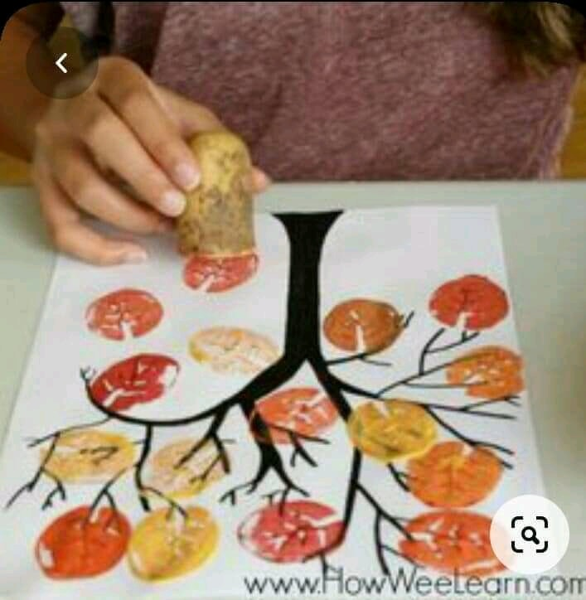    النشاط الثالث : تقنية التهشير    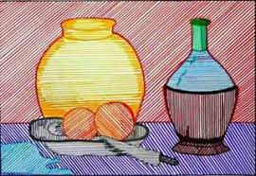   | يسمي التقنية
الاستثمار | قم بتلوين هذه الزخرفة بإحدى التقنيات | ينجز





